ラビットチャレンジ課題　作成者:内山 貴雄

深層学習後編day4の各章の要約

●強化学習

　強化学習とは、長期的に報酬を最大化できるように環境のなかで行動を選択できるエージェントを作ることを目標とする機械学習の一つ手法であり、行動の結果として与えられる利益(報酬)をもとに、行動を決定する原理を改善していく仕組みである。

　強化学習のイメージ図は以下であり、本章では、方策関数と行動価値関数の概要を学び、学習にて方策関数の最適化を行う手法（方策反復法）の定義式についても学習した。

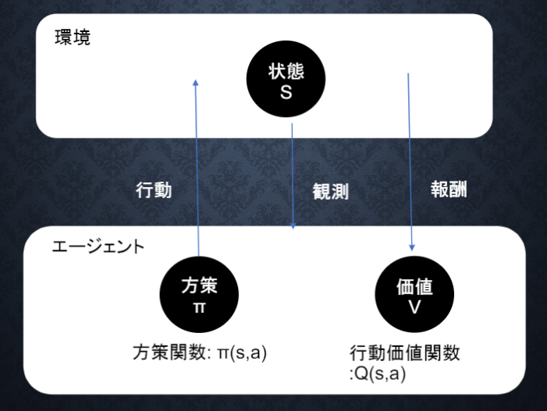

●AlphaGo

　本章では、囲碁のAIアプリであるAlphaGo（AlphaGo Lee,AlphaGo Zero）の概要を学習した。まず、Alpha Go(Lee)の学習にて使用するCNNであり、19×19マスの着手予想確率を出力するPolicyNetと現局面の勝率を出力するValueNetの概要と構造を学んだ後、それらを用いた学習方法を学んだ。次に、Alpha Go Leeの改良版であり、下記違いがあるAlphaGo Zeroを学んだ。

AlphaGo(Lee) とAlphaGoZeroの違い

１、教師あり学習を一切行わず、強化学習のみで作成

２、特徴入力からヒューリスティックな要素を排除し、石の配置のみにした

３、PolicyNetとValueNetを１つのネットワークに統合した

４、Residual Net（後述）を導入した

５、モンテカルロ木探索からRollOutシミュレーションをなくした

●軽量化・高速化技術

　本章では、深層学習の高速化技術として、データを分割し、各ワーカーごとに計算させるデータ並列化、親モデルを各ワーカーに分割し、それぞれのモデルを学習させるモデル並列化、GPGPUを学び、計算軽量化手法として、下記3点の手法（量子化、蒸留、プルーニング）を学習した。

➢今回学習した軽量化手法の概要

量子化：重みの精度を下げることにより計算の高速化と省メモリ化を行う技術

蒸留：複雑で精度の良い教師モデルから軽量な生徒モデルを効率よく学習を行う技術

プルーニング：寄与の少ないニューロンをモデルから削減し高速化と省メモリ化を行う技術

●応用技術

　本章では深層学習の応用技術の一例として、Depthwise ConvolutionとPointwise Convolutionの組み合わせで軽量化を実現したMobileNets、モデルの畳み込み層にk個のチャネルの入力が、その層の出力にそのまま追加され、後方の層への入力として用いられる構造を持つDenseNet、学習時間の短縮や初期値への依存低減、過学習の抑制のため、データの分布を、ミニバッチ単位で平均が0・分散が1になるように正規化するBatch Normalizationを学習した。

●Transformer

　翻訳タスクにおいて、Seq2seq(RNNベースEncoder-Decoderモデル)よりも計算速度が速く、精度が高いと言われているTransformerモデルを本章にて学習した。TransformerはCNN、RNNを使用せず、Attentionのみを使用したEncoder-Decoderモデルであり、昨今のNLPのSoTA(BERT,XLNet,GPT-2など)のベースモデル となっている。

●物体検知・セマンティックセグメンテーション

　物体検出とは、動画像内に特定の属性を持つ物体が存在するかどうかを検出し、もし存在する場合には各物体の位置と範囲まで推論する技術である。物体の位置を示す方法として、バウンディングボックスと呼ばれる物体を取り囲む最小の矩形を用いる方法が使われている。また、セマンティック セグメンテーション (Semantic Segmentation) は、画像内の全画素にラベルやカテゴリを関連付けるディープラーニング (Deep Learning) のアルゴリズムであり、特徴的なカテゴリを形成する画素の集まりを認識するために使用される。本章では、前述の2つの技術の概要を学習した。